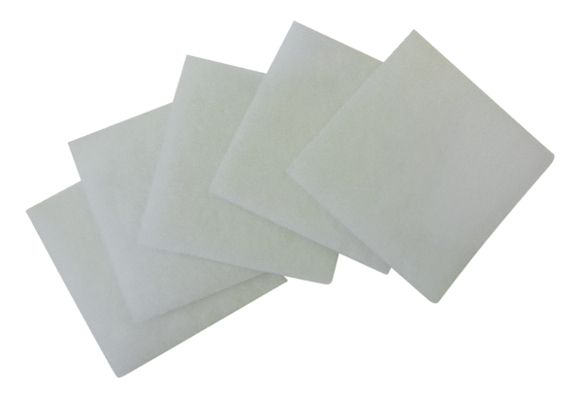Zračni filtar, zamjena ZF 17Jedinica za pakiranje: 5 komAsortiman: B
Broj artikla: 0093.0644Proizvođač: MAICO

